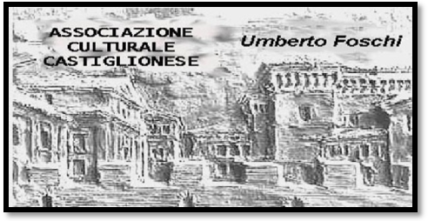**Associazione Culturale Castiglionese**

**“Umberto Foschi”**

Via Zattoni 2/A

48125 Castiglione di Ravenna

Tel. 338/8408746

[info@associazioneculturaleumbertofoschi.it](mailto:info@associazioneculturaleumbertofoschi.it)

**“Incontro con il traduttore”**

**Sabato 16 gennaio 2016 ore 17:30**

**Andrea Asioli**

**presenta il libro,**

**“ Diario di un viaggio alle Ebridi “**

# **di James Boswell ( Sellerio Editore ),**

# **insieme allo scrittore Eugenio Baroncelli**

Questa curiosa avventura di viaggio del Dottor Johnson con il suo biografo Boswell (che una ventina d’anni dopo lo avrebbe immortalato nel celebre Vita di Samuel Johnson, di cui questo Viaggio alle Ebridi è una sorta di prova generale) si svolse tra l’agosto e il novembre del 1773.

Il dotto letterato era nel suo sessantaquattresimo anno e dunque la faticosa escursione si caricava di molti significati, soprattutto la prospettiva di «godere gli aspetti selvaggi» di una terra ancora circondata di mistero.

Ma come il Dottore guarda al paesaggio e si fa antropologo, così il giovane Boswell si sofferma di più sul venerato maestro («qualunque cosa riguardi un uomo così grande merita di essere osservata»).

Sicché il diario giornaliero di una esplorazione diventa anche il ritratto di un genio in viaggio che giudica dei contemporanei e uno specchio della vita britannica settecentesca.

**Al termine aperitivo; tutta la cittadinanza è invitata.**

**Si ringrazia per la collaborazione:** 